LAPORAN PRAKTIKUM
ALGORITMA & STRUKTUR DATA
MODUL 1



STRUCT DAN POINTER

Oleh:
MUHAMMMAD RAFLY ASH-SHADIQ NIM. 2510817310007

PROGRAM STUDI TEKNOLOGI INFORMASI
FAKULTAS TEKNIK
UNIVERSITAS LAMBUNG MANGKURAT
MARET 2026

LEMBAR PENGESAHAN
LAPORAN PRAKTIKUM ALGORITMA & STRUKTUR DATA
MODUL 1

Laporan Praktikum Algoritma & Struktur Data Modul 1: Struct & Pointer ini disusun sebagai syarat lulus mata kuliah Praktikum Algoritma & Struktur Data. Laporan Prakitkum ini dikerjakan oleh:

Nama Praktikan : Muhammad Rafly Ash-Shadiq
NIM : 2510817310007

Menyetujui,  Asisten Praktikum  Fadhil Syahdama Mahatma Putra  NIM. 2410817210026 | Mengetahui,  Dosen Penanggung Jawab Praktikum  Andreyan Rizky Baskara, S.Kom., M.Kom  NIP. 199307032019031011

DAFTAR ISI

LEMBAR PENGESAHAN i
DAFTAR ISI ii
DAFTAR GAMBAR iii
DAFTAR TABEL iv
SOAL 1 1
A. Source Code 2
B. Output Program 4
C. Pembahasan 4
SOAL 2 9
A. Source Code 9
B. Output Program 10
C. Pembahasan 10
SOAL 3 13
A. Source Code 13
B. Output Program 14
C. Pembahasan 14
LINK GITHUB 16

DAFTAR GAMBAR
Gambar 1 Screenshot Ouput Program Soal 1 4
Gambar 2 Screenshot Ouput Program Soal 2 10
Gambar 3 Screenshot Ouput Program Soal 3 14

DAFTAR TABEL
Tabel 1 Source Code Soal 1 2
Tabel 2 Source Code Soal 2 9
Tabel 3 Source Code Soal 3 13

SOAL 1
Cobalah program berikut, running dan analisis hasilnya. Buatlah algoritma untuk program tersebut.
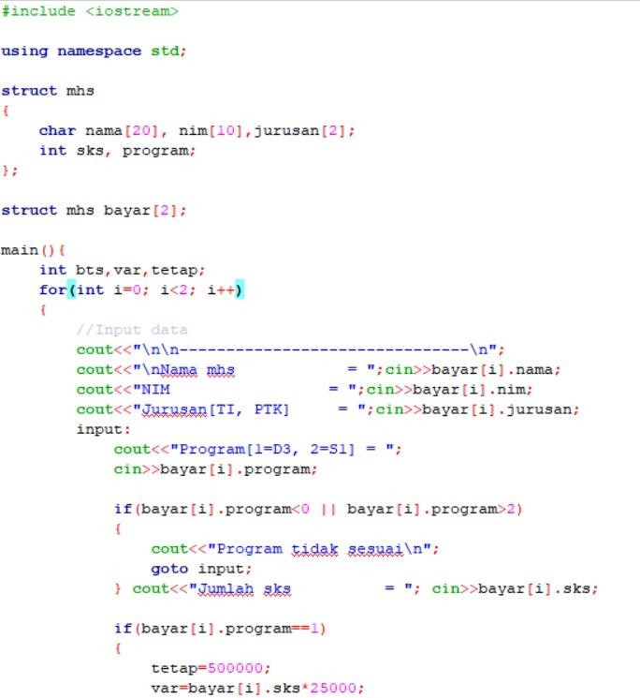
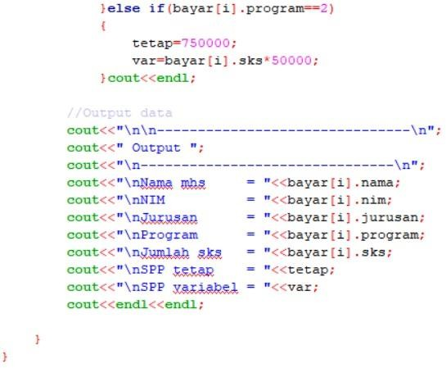

A. Source Code
Tabel 1 Source Code Soal 1
#include <iostream>
using namespace std;
struct mhs {
char nama[20], nim[10], jurusan[3];
int sks, program;
};
struct mhs bayar[2];
int main() {
int bts, var, tetap;
for (int i = 0; i < 2; i++) {
cout << "\n\n------------------------------\n";
cout << "\nNama Mahasiswa = ";
cin >> bayar[i].nama;
cout << "NIM = ";
cin >> bayar[i].nim;
cout << "Jurusan [TI, PTK] = ";
cin >> bayar[i].jurusan;
input:
cout << "Program [1=D3, 2=S1] = ";
cin >> bayar[i].program;
if (bayar[i].program < 1 || bayar[i].program > 2) {
cout << "Program tidak sesuai\n";
goto input;
}
cout << "Jumlah SKS = ";
cin >> bayar[i].sks;
if (bayar[i].program == 1) {
tetap = 500000;
var = bayar[i].sks * 25000;
} else if (bayar[i].program == 2) {
tetap = 750000;
var = bayar[i].sks * 50000;
}
cout << "\n\n------------------------------\n";
cout << "Output\n";
cout << "------------------------------\n";
cout << "\nNama Mahasiswa = " << bayar[i].nama;
cout << "\nNIM = " << bayar[i].nim;
cout << "\nJurusan = " << bayar[i].jurusan;
cout << "\nProgram = " << bayar[i].program;
cout << "\nJumlah SKS = " << bayar[i].sks;
cout << "\nSPP tetap = " << tetap;
cout << "\nSPP Variabel = " << var;
cout << endl << endl;
}
return 0;
}

B. Output Program
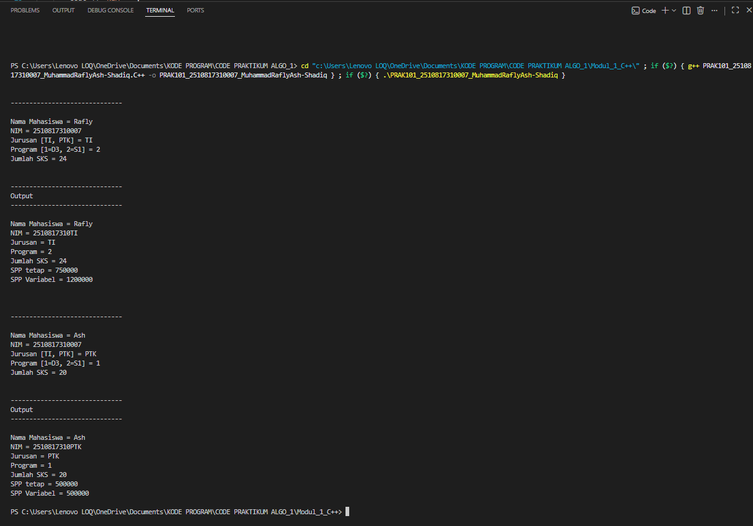
Gambar 1 Screenshot Ouput Program Soal 1

C. Pembahasan

Program diawali dengan mendefinisikan struktur mhs yang digunakan untuk menyimpan data mahasiswa seperti nama, NIM, jurusan, jumlah SKS, dan program studi. Setelah itu dibuat array bayar[2] yang berarti program akan memproses data untuk dua mahasiswa. Pada fungsi main(), dideklarasikan variabel tetap dan var yang digunakan untuk menyimpan hasil perhitungan biaya tetap dan biaya variabel.
Selanjutnya program masuk ke perulangan for sebanyak dua kali (i = 0 sampai 1), yang berarti setiap iterasi digunakan untuk memproses satu data mahasiswa. Pada setiap iterasi, program pertama-tama meminta input nama mahasiswa menggunakan cin. Input ini hanya menerima satu kata (tanpa spasi), sehingga jika pengguna memasukkan nama dengan spasi maka hanya bagian pertama yang akan terbaca, namun program tetap berjalan karena tidak ada validasi untuk itu.
Setelah nama berhasil dimasukkan, program melanjutkan ke input NIM dan jurusan. Input jurusan diharapkan berupa “TI” atau “PTK”, tetapi program tidak melakukan validasi terhadap nilai tersebut. Artinya, jika pengguna memasukkan jurusan selain yang diminta, program tetap akan menerima dan melanjutkan proses tanpa error, sehingga validitas data sepenuhnya bergantung pada pengguna.
Tahap berikutnya adalah input program studi (D3 atau S1). Pada bagian ini program menggunakan label input: dan goto untuk melakukan validasi. Jika pengguna memasukkan angka selain 1 atau 2, maka kondisi if (bayar[i].program < 1 || bayar[i].program > 2) akan bernilai benar. Program kemudian menampilkan pesan “Program tidak sesuai” dan mengembalikan alur ke label input, sehingga pengguna diminta menginput ulang hingga nilai yang dimasukkan valid. Jika input bernilai 1 atau 2, maka program akan melanjutkan ke tahap berikutnya.
Setelah input program valid, program meminta input jumlah SKS. Input ini langsung diterima tanpa validasi, sehingga jika pengguna memasukkan nilai tidak logis (misalnya negatif), program tetap akan memprosesnya. Selanjutnya program masuk ke tahap perhitungan biaya. Jika program bernilai 1 (D3), maka biaya tetap ditetapkan sebesar 500000 dan biaya variabel dihitung dari jumlah SKS dikalikan 25000. Jika program bernilai 2 (S1), maka biaya tetap sebesar 750000 dan biaya variabel dihitung dari jumlah SKS dikalikan 50000. Proses ini menggunakan percabangan if-else, sehingga hanya satu kondisi yang dijalankan sesuai dengan input program.
Setelah perhitungan selesai, program menampilkan seluruh data mahasiswa yang telah diinput, termasuk hasil perhitungan biaya tetap dan variabel. Output ditampilkan secara berurutan sesuai data yang dimasukkan sebelumnya. Proses ini kemudian diulang untuk mahasiswa berikutnya hingga perulangan selesai. Setelah semua data diproses, program berhenti dengan return 0.
Secara keseluruhan, algoritma program ini bersifat iteratif dan sekuensial, dengan satu bagian validasi menggunakan percabangan dan goto. Alur program sangat bergantung pada input pengguna, di mana hanya bagian program studi yang divalidasi, sementara input lainnya tidak memiliki pengecekan. Kompleksitas waktu dari program ini adalah O(n) dengan n = jumlah mahasiswa (dalam kasus ini 2), karena setiap data diproses satu per satu dalam perulangan.Namun, masih ada kekurangan seperti penggunaan goto yang kurang direkomendasikan dalam pemrograman modern karena dapat membuat alur program sulit dibaca jika digunakan berlebihan.
Pada baris 1, #include <iostream> Digunakan untuk mengaktifkan fungsi input dan output seperti cin dan cout. Pada baris 2, using namespace std; Digunakan agar tidak perlu menuliskan std:: setiap menggunakan cin dan cout. Pada baris 4, struct mhs { Digunakan untuk membuat struktur data bernama mhs yang menyimpan data mahasiswa. Pada baris 5, char nama[20], nim[10], jurusan[3]; Digunakan untuk menyimpan data teks berupa nama, NIM, dan jurusan dalam bentuk array karakter. Pada baris 6, int sks, program; Digunakan untuk menyimpan jumlah SKS dan jenis program (D3 atau S1). Pada baris 7, }; Menutup definisi struct mhs. Pada baris 9, struct mhs bayar[2]; Digunakan untuk membuat array berisi 2 data mahasiswa menggunakan struct mhs. Pada baris 11, int main() { Merupakan fungsi utama tempat program mulai dijalankan. Pada baris 12, int bts, var, tetap; Digunakan untuk mendeklarasikan variabel, di mana tetap untuk biaya tetap dan var untuk biaya variabel (bts tidak digunakan di program). Pada baris 14, for (int i = 0; i < 2; i++) { Digunakan untuk melakukan perulangan sebanyak 2 kali sesuai jumlah data mahasiswa. Pada baris 16, cout << "\n\n------------------------------\n"; Menampilkan garis pemisah agar tampilan lebih rapi. Pada baris 17, cout << "\nNama Mahasiswa = "; Menampilkan teks untuk input nama mahasiswa. Pada baris 18, cin >> bayar[i].nama; Digunakan untuk menerima input nama mahasiswa ke dalam array struct. Pada baris 20–21, cin >> bayar[i].nim; Digunakan untuk menerima input NIM mahasiswa. Pada baris 23–24, cin >> bayar[i].jurusan; Digunakan untuk menerima input jurusan mahasiswa. Pada baris 26, input: Merupakan label yang digunakan sebagai titik kembali jika input program salah. Pada baris 27–28, cin >> bayar[i].program; Digunakan untuk menerima input program (1 = D3, 2 = S1). Pada baris 30, if (bayar[i].program < 1 || bayar[i].program > 2) Digunakan untuk mengecek apakah input program valid atau tidak. Pada baris 31–32, goto input; Jika input tidak valid, program akan kembali ke label input untuk mengulang input. Pada baris 35–36, cin >> bayar[i].sks; Digunakan untuk menerima jumlah SKS mahasiswa. Pada baris 38, if (bayar[i].program == 1) Digunakan untuk kondisi jika mahasiswa memilih program D3. Pada baris 39–40, tetap = 500000; var = bayar[i].sks * 25000; Digunakan untuk menghitung biaya tetap dan variabel pada program D3. Pada baris 41, else if (bayar[i].program == 2) Digunakan untuk kondisi jika mahasiswa memilih program S1. Pada baris 42–43, tetap = 750000; var = bayar[i].sks * 50000; Digunakan untuk menghitung biaya tetap dan variabel pada program S1. Pada baris 46–48, cout Menampilkan header bagian output agar lebih terstruktur. Pada baris 50–56, cout << bayar[i]... Digunakan untuk menampilkan seluruh data mahasiswa serta hasil perhitungan biaya ke layar. Pada baris 58, cout << endl << endl; Digunakan untuk memberi jarak antar output agar lebih rapi. Pada baris 59, } Menutup perulangan for. Pada baris 61, return 0; Menandakan bahwa program selesai dijalankan dengan normal. Pada baris 62, } Menutup fungsi main().

SOAL 2
Buatlah program dengan menggunakan struct dengan hasil eksekusi program sebagai berikut:
  - Plat Nomor Kendaraan : DA1234MK
  - Jenis Kendaraan : RUSH
  - Nama Pemilik : Andika Hartanto
  - Alamat : Jl. Kayu Tangi 1
  - Kota : Banjarmasin

A. Source Code
Tabel 2 Source Code Soal 2
#include <iostream>
using namespace std;
struct kendaraan {
char plat[15];
char jenis[20];
char nama[30];
char alamat[50];
char kota[20];
};
int main() {
kendaraan data;
cout << "Masukkan Data Kendaraan\n";
cout << "Plat Nomor Kendaraan = ";
cin >> data.plat;
cout << "Jenis Kendaraan = ";
cin.ignore();
cin.getline(data.jenis, 20);
cout << "Nama Pemilik = ";
cin.getline(data.nama, 30);
cout << "Alamat = ";
cin.getline(data.alamat, 50);
cout << "Kota = ";
cin.getline(data.kota, 20);
cout << "\n\n------------------------------\n";
cout << "Output\n";
cout << "------------------------------\n";
cout << "Plat Nomor Kendaraan : " << data.plat << endl;
cout << "Jenis Kendaraan : " << data.jenis << endl;
cout << "Nama Pemilik : " << data.nama << endl;
cout << "Alamat : " << data.alamat << endl;
cout << "Kota : " << data.kota << endl;
return 0;
}

B. Output Program
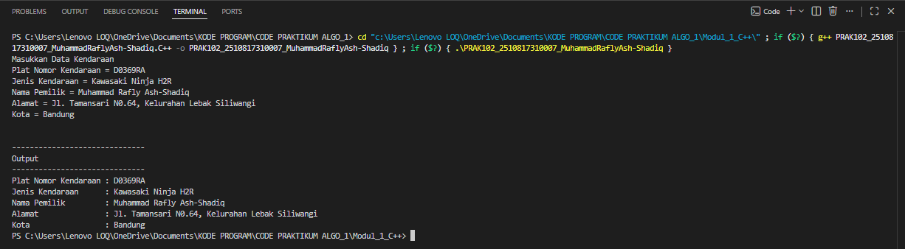
Gambar 2 Screenshot Ouput Program Soal 2

C. Pembahasan
Program ini dibuat untuk menyimpan dan menampilkan data kendaraan menggunakan struktur (struct) pada C++.
Secara alur algoritma, program berjalan secara sekuensial (berurutan) tanpa percabangan maupun perulangan. Pertama, program mendefinisikan struktur kendaraan yang berisi beberapa atribut seperti plat nomor, jenis kendaraan, nama pemilik, alamat, dan kota. Struktur ini digunakan agar data yang saling berkaitan dapat dikelompokkan dalam satu variabel.
Selanjutnya, pada fungsi main(), dibuat satu variabel bernama data bertipe struct kendaraan yang berfungsi sebagai wadah penyimpanan data input.
Proses input dilakukan secara bertahap:
Plat nomor menggunakan cin
Jenis kendaraan, nama, alamat, dan kota menggunakan getline agar bisa membaca teks dengan spasi. Penggunaan cin.ignore() setelah input plat nomor bertujuan untuk menghapus sisa karakter newline (\n) di buffer, sehingga input berikutnya menggunakan getline tidak terlewati. Setelah semua data diinput, program menampilkan kembali seluruh data tersebut ke layar menggunakan cout dengan format yang rapi. Secara keseluruhan, program ini menerapkan:
Struktur data (struct)
Input/output (cin & cout)
Manajemen string sederhana (getline)
Alur sekuensial (linear)
Dari sisi efisiensi, program ini sudah sederhana dan optimal untuk satu data. Namun, dapat dikembangkan menjadi:
Menangani banyak data (menggunakan array atau vector)
Menggunakan tipe data string agar lebih fleksibel
Menambahkan validasi input
Pada baris 1, #include <iostream> Digunakan untuk mengaktifkan fungsi input dan output seperti cin dan cout. Pada baris 2, using namespace std; Digunakan agar tidak perlu menuliskan std:: setiap menggunakan fungsi standar. Pada baris 4, struct kendaraan { Digunakan untuk membuat struktur data bernama kendaraan. Pada baris 5–9, deklarasi char Digunakan untuk menyimpan data kendaraan seperti plat, jenis, nama, alamat, dan kota dalam bentuk array karakter. Pada baris 10, }; Menutup definisi struct kendaraan. Pada baris 12, int main() Merupakan fungsi utama tempat program mulai dijalankan. Pada baris 13, kendaraan data; Digunakan untuk membuat satu variabel bernama data dari struct kendaraan. Pada baris 15, cout << "Masukkan Data Kendaraan\n"; Menampilkan judul atau informasi awal kepada pengguna. Pada baris 17, cout << "Plat Nomor Kendaraan = "; Menampilkan teks untuk input plat nomor. Pada baris 18, cin >> data.plat; Digunakan untuk menerima input plat nomor kendaraan (tanpa spasi). Pada baris 20, cout << "Jenis Kendaraan = "; Menampilkan teks untuk input jenis kendaraan. Pada baris 21, cin.ignore(); Digunakan untuk membersihkan buffer agar input getline berikutnya tidak terlewati. Pada baris 22, cin.getline(data.jenis, 20); Digunakan untuk menerima input jenis kendaraan (bisa mengandung spasi). Pada baris 24–25, cin.getline(data.nama, 30); Digunakan untuk menerima input nama pemilik kendaraan. Pada baris 27–28, cin.getline(data.alamat, 50); Digunakan untuk menerima input alamat lengkap. Pada baris 30–31, cin.getline(data.kota, 20); Digunakan untuk menerima input nama kota. Pada baris 33–35, cout Digunakan untuk menampilkan header bagian output agar lebih rapi. Pada baris 37–41, cout << data... Digunakan untuk menampilkan seluruh data kendaraan yang telah diinput sebelumnya. Pada baris 43, return 0; Menandakan bahwa program selesai dijalankan dengan normal. Pada baris 44, } Menutup fungsi main().

SOAL 3
Buatlah program dengan tampilan sebagai berikut:
  - Masukkan sebuah huruf = .............
  - Masukan sebuah kata = .................
  - Masukkan Angka = ..................
  - Huruf yang Anda masukkan adalah .............
  - Kata yang Anda masukkan adalah ..............
  - Angka yang Anda masukkan adalah ........

A. Source Code
Tabel 3 Source Code Soal 3
#include <iostream>
using namespace std;
int main() {
char huruf;
char kata[50];
int angka;
cout << "Masukkan sebuah huruf = ";
cin >> huruf;
cout << "Masukkan sebuah kata = ";
cin.ignore();
cin.getline(kata, 50);
cout << "Masukkan Angka = ";
cin >> angka;
cout << "\n\n------------------------------\n";
cout << "Huruf yang Anda masukkan adalah " << huruf << endl;
cout << "Kata yang Anda masukkan adalah " << kata << endl;
cout << "Angka yang Anda masukkan adalah " << angka << endl;
return 0;
}

B. Output Program
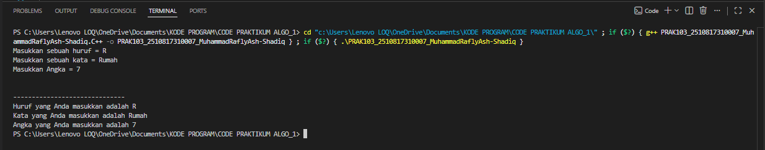
Gambar 3 Screenshot Ouput Program Soal 3

C. Pembahasan
Program ini bertujuan untuk menerima tiga jenis input dari pengguna, yaitu huruf, kata, dan angka, kemudian menampilkan kembali nilai tersebut sebagai output. Secara algoritma, program ini menggunakan alur sekuensial (berurutan) tanpa percabangan maupun perulangan.
Pertama program mendeklarasikan tiga variabel, huruf untuk menyimpan satu karakter, kata untuk menyimpan teks (string), angka untuk menyimpan bilangan bulat. Program meminta input huruf menggunakan cin >>, yang hanya membaca satu karakter. Program meminta input kata menggunakan getline, agar bisa membaca teks yang mengandung spasi. Sebelum getline, digunakan cin.ignore() untuk menghindari error akibat sisa input sebelumnya di buffer. Program meminta input angka menggunakan cin >>. Setelah semua input diterima, program menampilkan kembali semua data yang telah dimasukkan.
Pada baris 1, #include <iostream> Digunakan untuk mengaktifkan fungsi input dan output seperti cin dan cout. Pada baris 2, using namespace std; Digunakan agar tidak perlu menuliskan std:: di depan cin dan cout. Pada baris 4, int main() { Merupakan fungsi utama tempat program mulai dieksekusi. Pada baris 5, char huruf; Digunakan untuk menyimpan satu karakter yang diinput oleh user. Pada baris 6, char kata[50]; Digunakan untuk menyimpan teks atau kata maksimal 50 karakter. Pada baris 7, int angka; Digunakan untuk menyimpan nilai bilangan bulat. Pada baris 9, cout << "Masukkan sebuah huruf = "; Menampilkan pesan kepada user untuk memasukkan huruf. Pada baris 10, cin >> huruf; Menerima input satu karakter dari user dan menyimpannya ke variabel huruf. Pada baris 12, cout << "Masukkan sebuah kata = "; Menampilkan pesan untuk memasukkan kata atau kalimat. Pada baris 13, cin.ignore(); Digunakan untuk menghapus sisa karakter newline (\n) dari input sebelumnya agar tidak mengganggu getline. Pada baris 14, cin.getline(kata, 50); Digunakan untuk membaca satu baris teks (termasuk spasi) dan menyimpannya ke variabel kata. Pada baris 16, cout << "Masukkan Angka = "; Menampilkan pesan untuk memasukkan angka. Pada baris 17, cin >> angka; Menerima input angka dari user dan menyimpannya ke variabel angka. Pada baris 19, cout << "\n\n------------------------------\n"; Menampilkan garis pemisah sebagai tampilan output agar lebih rapi. Pada baris 21, cout << "Huruf yang Anda masukkan adalah " << huruf << endl; Menampilkan kembali huruf yang telah diinput. Pada baris 22, cout << "Kata yang Anda masukkan adalah " << kata << endl; Menampilkan kembali kata yang telah diinput. Pada baris 23, cout << "Angka yang Anda masukkan adalah " << angka << endl; Menampilkan kembali angka yang telah diinput. Pada baris 25, return 0; Menandakan bahwa program selesai dijalankan dengan sukses. Pada baris 26, } Menutup fungsi main.

LINK GITHUB

https://github.com/Arthur-369/PRAKTIKUM-Algoritma-dan-Struktur-Data

